112年度高雄市社區環境空間營造提案徵選活動

- 辦理目的及願景
為了提升社區對於空間營造與日常共生之相互意識，擴大社區與多元單位或社群的合作參與，及達到社區生產與永續發展的目標。依SDGs永續發展目標策略為主，結合地方創生議題，發展出高雄SDGs版，導入人、文、地、景、產面向輔導及提案，培訓在地社造創生人才，優化提案及實作內容。透過培訓課程，支持社區進行參與式討論，透過工作坊形成共識與行動方案，培育出多元跨時代的社區規劃培訓人員，一群具高度熱忱且走入社區，並扎根地方的專業人員。
因此針對已進行多年補助新增社造點的3類型：綠美化、大學生根、創生，進行目的上的延續，並加以整合與提升，進而將社區補助類型轉型為：營造型、串聯型、創生型三大類。
社區營造實施計畫將結合高雄市社區規劃師駐地輔導計畫，對於提案社區進行「地方人才培力」，於社區營造中融入環境友善與永續發展之策略思維，進而回應在地自然人文環境獨特性。並透過社區規劃師駐地輔導計畫建置的「社造協作平台」進行地方串聯，並開展跨域共創與交工互助之多元行動，逐步形塑「高雄社造夥伴圈」。
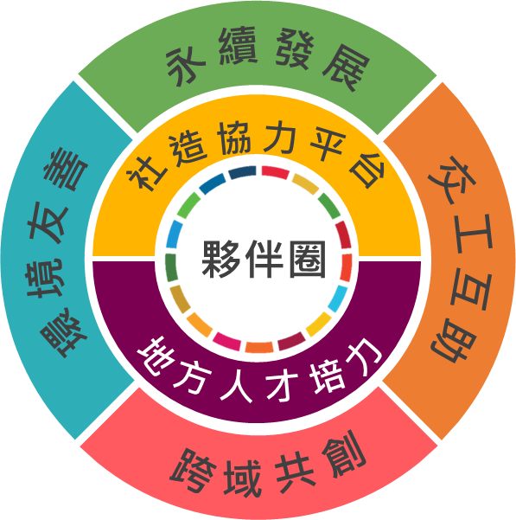

主辦單位：社團法人高雄市綠色協會
委辦單位：高雄市政府都市發展局
- 補助類型
- 創生型
社區組織已有整體發展構想，本次空間改造提案內容需導入產業及日常營運模式計畫，期能結合不同單位計畫之資源，使社區改造成果相得益彰，帶動社區永續自力發展。
- 創生型總補助額度原則為120萬，至多取三案。
- 串聯型
社區組織以跨域合作，偕同地方青年、社群組織或店家企業，透過地方特色或記憶的交流討論，建構合作發展願景，提出分年分期執行之空間改造計畫。
- 串聯型總補助額度原則為150萬，至多取五案。
- 營造型
社區組織提出社區環境空間改造需求，改造內容需回應友善環境，透過社區居民共同參與提案設計討論及改造施作，提升社區環境品質。
- 營造型總補助額度原則為120萬，至多取七案。
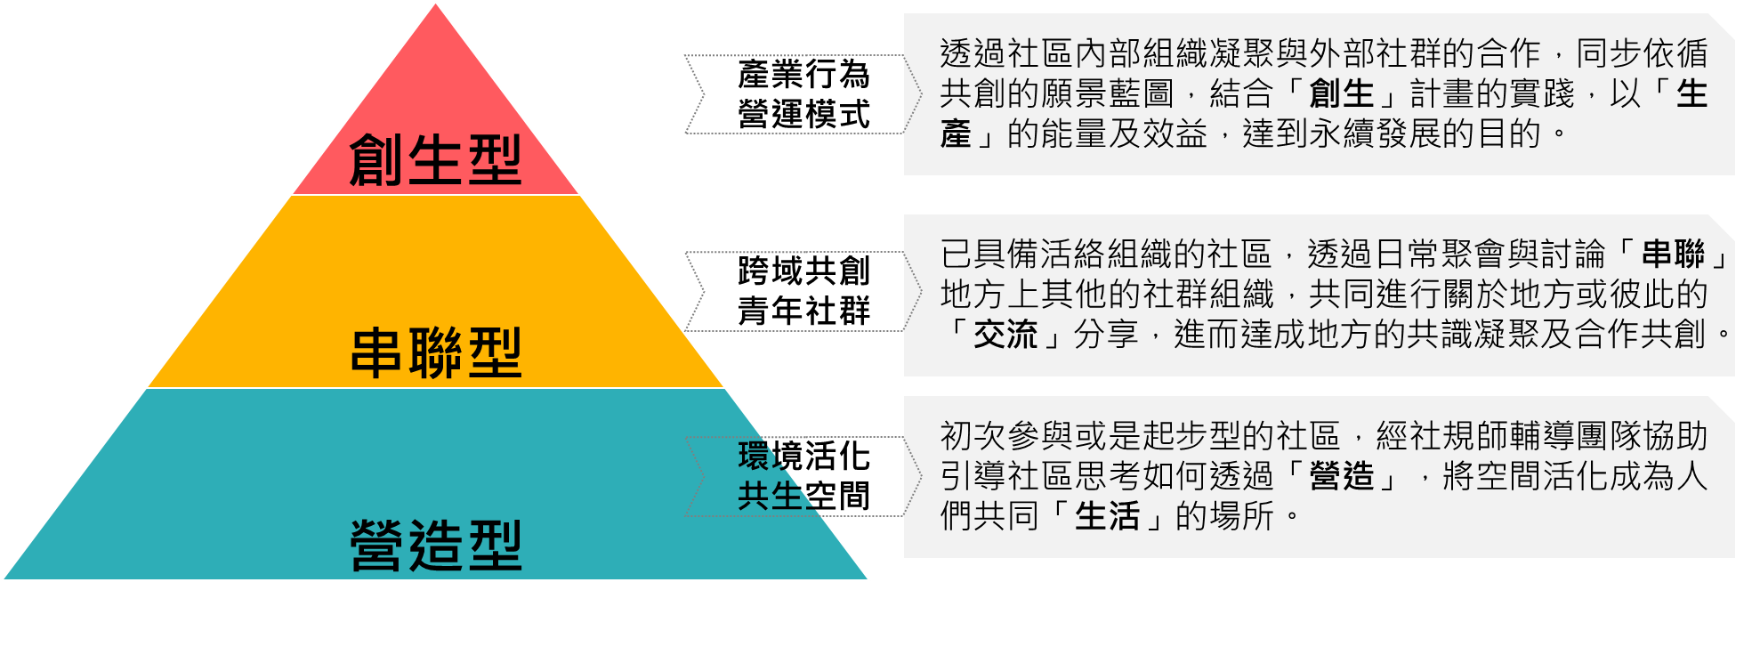
備註：
- 社區營造補助金額由主辦單位邀請組成社區提案評選小組，就各區彙送之提案計畫召開評選會議進行評選，並由評選小組決議各社區是否補助及補助金額。
- 補助名額視補助預算及提案核定順序，針對提案社區進行正選及備選名單排列，備選名單將作為隔年優先核定補助的對象。
- 為鼓勵社區提案進階與轉型，社區規劃培訓人員協助「串聯型」與「創生型」兩類型，可得提案與執行創作費共3萬元/案。
- 提案與執行創作費分兩期核撥，經評選委員評分認可（獎項評比制度），且社區規劃培力課程時數須達參與標準，並協助社區完成提案（修正）計畫書，可得第一期提案創作費１萬５千元。社區規劃培訓人員協助社區紀錄共同提案設計、營作實作及打造成果，並協助社區完成社區營造成果報告書，可得社區規劃研習證明及第二期執行創作費１萬５千元。

- 提案資格
- 參與對象
高雄市轄區立案且財務及組織運作管理正常之社區發展協會及社團（社團部分應於組織章程中提列推動社區營造任務之相關內容）。並由社區推派一名社區規劃培訓人員參與今年度社區規劃培力課程，擔任社區提案窗口。
- 提案營造地點
本計畫徵件空間需為具開放性、公共性之基地，且所提計畫區位需位於高雄市範圍內，同時鼓勵針對市府推動重大政策計畫區位進行提案。
- 公有房地：為國有土地、市有土地或房地、公營事業土地。
- 私有房地：有意願無償開放公眾使用之私人房地、包含公寓大廈外部公共空間。
- 提案計畫書相關資格文件準備
- 提案申請
社區組織於期限前將營造點與初步構想申請表，向轄區區公所提出申請。

- 提案計畫書
- 檢附所需資格證件請以電子掃描版本。
- 提案所需報名資格文件如下表所示，如有缺少視為缺件。並依本表順序排列裝訂成冊(影本需加蓋與正本相符章)。
- 提案計畫書請於通知期限內繳交，由社規師輔導團隊收件，並經輔導團隊初核後，送提案評選會進行社區提案評選。

相關資格文件說明
 | 提案資格文件 | 社區發展協會 | 立案非營利團體
一、基礎提案資料
申請單位 | - 提案資料表 | ● | ●
 | - 土地使用同意書(彩色影本) | ● | ●
 | - 土地登記謄本及地籍圖謄本(影本) | ● | ●
 | - 組織立案證明書(影本)(註1) | ● | ●
 | - 組織章程(需有社區營造相關) |  | ●
二、召開社區營造方案說明會(12人以上出席) (註2)
申請單位 | - 社區營造方案說明會會議紀錄 | ● | ●
 | - 社區營造方案說明會影像紀錄(照片) | ● | ●
 | - 同意參加提案理監事 社員會議簽到表(影本) | ● | ●
三、提案計畫書（含規劃構想、設計圖面及施作預算）
社區規劃培訓人員 | - 社區概述及發展願景 | ● | ●
 | - 營造點環境現況與資源 | ● | ●
 | - 規劃設計及施作計畫 | ● | ●
由社區規劃培訓人員負責統整相關申請資料
備註：
- 組織立案證明影本，係指高雄市政府社會局核發之有效登記證影印本。
- 該申請單位組織需針對參與社區營造召開社區理監事幹部、社員會議，會議結論同意參賽，並將公文副本、會議紀錄(影本)、簽到表(影本)及會議影像紀錄檢附於提案資格文件內。
- 評選方式及標準
提交提案計畫書及相關資格文件，由輔導團隊及區公所進行資格及提交資料書面審查，並由主辦單位邀請5位委員成立評選小組，並安排營造基地「現地初評」，由社區代表現地解說提案計畫內容，讓委員現地理解社區規劃的適地性，並舉辦「提案評選會」由社區簡報提案內容，委員遴選出可執行之社區，。
評選小組原則由3位外聘專家學者、1位都發局代表、1位跨局單位代表組成，跨局單位代表依提案社區屬性及提案內容，邀請文化局、社會局及農業局相關之社區營造主要人員擔任委員。
表-提案評量項目與比重表
評量項目 |  | 評分說明 | 評分比重
 | 社區發展目的 | 環境改造目的與共識  空間改造後的使用模式  社區規劃培訓人員提案計畫書及簡報能力 | 20% | 評選委員  (70%)
 | 在地特色呈現 | 回應基地條件  社區協力(社區志工、在地匠師、地方企業) | 20%
 | 永續關懷目標 | 材料及工法選用  友善共融設計 | 15%
 | 整體景觀美感 | 植栽初選  施作模式確認 | 10%
 | 其他 | 企業或民間社團參與  學校團體參與 | 5%
 | 社區自主淨化改造點 |  | 15% | 都發局  (30%)
 | 社區規劃培訓人員參與課程出席率(以提案評選前的課程出席率) |  | 10%
 | 社區志工隊運作能量 |  | 5%
 | 土地同意書(2年以上提供公共使用) |  | 必備
 | 召開社區營造方案說明會(12人以上出席) |  | 必備
 | 社區規劃培訓人員(擔任社區提案窗口) |  | 必備
 | 過去營造點養護狀況追蹤表(新進社區免附) |  | 必備
積分加總 |  |  | 100%
備註：
- 計分方式：採委員評選平均積分，經評選小組評選結果積分不及格，不得列入施作對象。
- 評選方式：各社區簡報時間8分鐘，委員講評8分鐘(評選時間依評選案數進行調整)。
- 由評選小組評定補助經費額度，評選結果依都發局公布為準。
- 社區應依評選委員意見修正，社造點實作依都發局核定之提案計畫書內容執行。
- 社區環境空間營造期程(相關時程依實際情況調整)
序 | 內容 | 時程 | 說明事項
 | 社區營造實施計畫 x 社規師輔導計畫說明會 | 111年11月4、８、9日 | - 對象：高雄市社區、立案非營利團體、有意投入社區營造的社區規劃人才  - 說明提案徵選流程及申請補助規定。
 | 社區訪視診斷 | 111年11月 | - 輔導團隊針對說明會有意願提案申請之社區進行現地勘查，協助瞭解施作地點之適宜性及合理性。
 | 社區提交  社區規劃培訓人員課程報名表 | 111年11月18日15:00  截止 | - 對象：高雄市社區、立案非營利團體、有意投入社區營造的社區規劃人才。  - 繳交社區規劃培訓課程報名表給社規師輔導團隊，參與實施計畫的社區代表優先錄取社區規劃培力課程，未確定提案之社區組織或個人，亦可報名參加培力課程，培力課程名額上限為40人，額滿為止。
 | 社區提交  營造點及初步構想申請表 | 111年11月30日15:00  截止 | - 對象：高雄市社區、立案非營利團體  - 繳交112社區營造實施計畫（附件2）營造點及初步構想申請表給區公所（副本都發局）
 | 社區培力課程(9HR)  基礎設計概論 | 111年12月4、10、17日 | - 對象：參與社區提案評選的社區代表與社區規劃培訓人員為必然參與學員，及報名獲錄取之學員  - 課程規劃：包含社區設計行動、永續環境營造、共創宜居社區及參與式設計討論。
 | 社區培力課程  交流觀摩學習 | 111年12月 | - 對象：參與社區提案評選的社區代表與社區規劃培訓人員  - 課程規劃：交流觀摩學習納入評選課程出席率評分，共同提案之社區規劃培訓人員及社區代表取1-2位名額(原則1名代表)，額滿為止。
 | 社區提交  社區提案計畫書 | 111年12月22日15:00  截止 | - 對象：高雄市社區、立案非營利團體，提案社區推派一名社區規劃培訓人員擔任社區提案窗口。  - 繳交社區提案計畫書給社規師輔導團隊
 | 現地初評 | 111年12月  -1月 | - 評選方式：由本計畫邀請專家學者等組成評選小組。  - 社區空間自主淨化納入評比項目
 | 提案評選會 | 112年1月6、7日 | - 透過簡報交流，由評選小組篩選提案。每案執行經費經評選小組審查確認後，評定該案類型之執行經費。
 | 公佈補助及修正名單 | 會後1週內 | - 都發局公布評選結果。
 | 社區提交  提案修正計畫書 | 112年1月16日15:00截止 | - 輔導團隊協助輔導社區修正提案計畫書及預算書。  - 繳交社區提案修正計畫書給區公所（副本都發局）
 | 社區提案修正核定 | 112年2月1 | - 由都發局確認提案修正內容，及修正計畫核定。
 | 社造點實作 | 112年２月-５月（90日） | - 計畫核定之社區依提案設計計畫書雇工購料自力營造。  - 施工紀錄：紀錄施作點前、中、後照片及施工過程佐證照片。  - 啟用營運：營造點完成後辦理啟用活動(照片至少4張)。
 | 社區培力課程(12HR)  社區發展行動+實作工作坊 | 112年2月  -4月 | - 對象：報名獲錄取之學員，參與社區提案之社區規劃培訓人員為必然參與學員。  - 課程規劃：包含社區發展行動(時數達6HR)、實作工作坊(時數達6HR)。
 | 社區提交  社造成果報告書 | 112年5月 | - 由社區之社區規劃培訓人員協助參與社區共同提案、營造實作及營造成果紀錄之成果報告書。  - 繳交社區營造成果報告書
 | 現地驗收 | 112年５月 | - 社區派員參與公所現地驗收作業。
 | 辦理核銷作業 | 112年６月 | - 由社區之社區規劃培訓人員製作營造費用原始憑證，及施工過程佐證照片，每案各需製作1本。
 | 112年度社造點  成果評比 | 112年６月 | - 評比方式：由本計畫邀請專家學者組成評比委員會，與都發局代表組成評比小組。現地進行訪視評分。

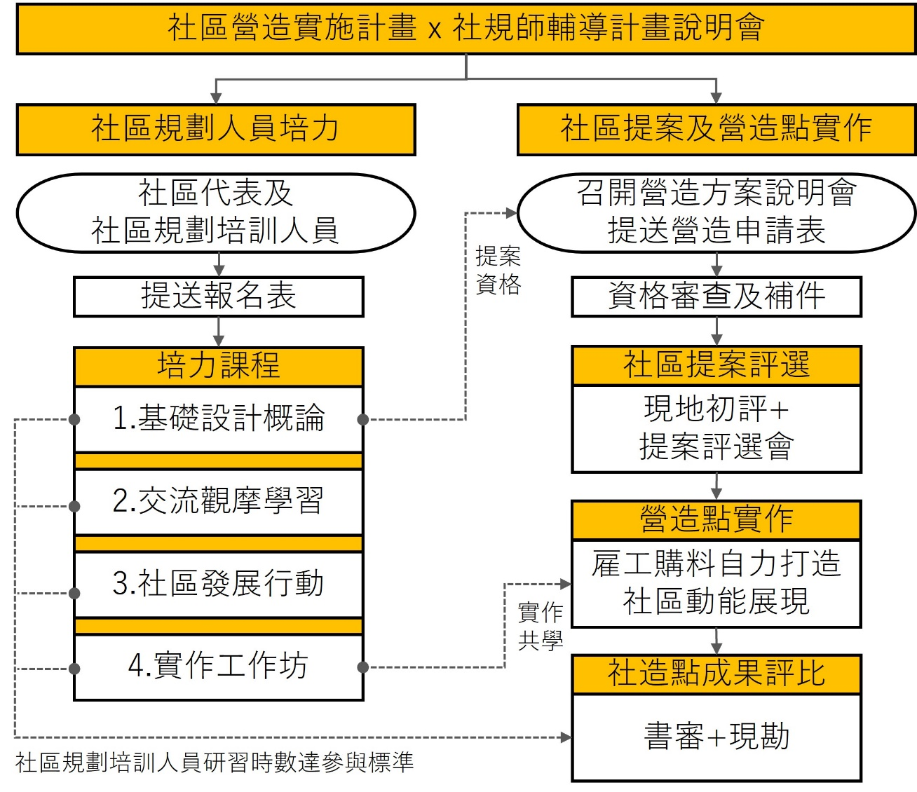

- 111年度高雄市社區規劃師輔導團隊聯絡資訊
主辦單位 | 社團法人高雄市綠色協會
委辦單位 | 高雄市政府都市發展局
計畫主持人 | 黃景南 建築師
專案聯絡電話 | 0968-862608 (王小姐、錢小姐)
寄件及聯絡地址 | 824高雄市燕巢區興龍路71巷71號
E-mail | forgreenuse@gmail.com
Facebook粉絲專頁 | 搜尋「高雄社區酷事」⬅相關訊息請密切鎖定喔

 | ⬅111年度  高雄社規師輔導團隊  Line帳號 |  | ⬅高雄社區酷事  Facebook粉絲專頁

附件一
社區規劃培訓人員課程報名表
姓名 |  | 是否參與過社區規劃師輔導計畫講座或培訓課程 |  | □曾經參加過  □未參加過
出生日期 |  | 身分證字號
連絡電話 |  | 行動電話
戶籍地址
通訊地址
E-mail
協助輔導之
社區名稱
規劃專長(可複選) | □環境景觀 □建築室內 □視覺藝術 □產業營運  □其他
自我介紹
(100-200字)
過去社造經驗
(無則免填)

提案計畫書檢核表
計畫名稱：
提案社區：
社區代表：
社區規劃培訓人員：
提案文件資料
順序 | 內容 | 對應文件 | 確認勾選 | 補件完成
01 | 新增社造點提案資料表 | 附件二 | □ | □
02 | 土地使用同意書(影本) | 附件三 | □ | □
03 | 土地登記謄本及地籍圖謄本(影本) | 附件四 | □ | □
04 | 組織立案證明書(影本) | 附件五 | □ | □
05 | 組織章程(需有社區營造相關) | 附件六 | □ | □
06 | 社區營造方案說明會會議紀錄 | 附件七 | □ | □
07 | 社區營造說明會影像紀錄(照片) | 附件八 | □ | □
08 | 同意參加提案理監事會議簽到表(影本) | 附件九 | □ | □
09 | 提案計畫書(依目錄撰寫) | 附件十 | □ | □
請依本表順序排列裝訂成冊(影本需加蓋與正本相符章)。
輔導團隊簽認

附件二
112年度高雄市社區營造實施計畫
新增社造點提案資料表
申請單位基本資料
名稱 |  |  | 是否申請過都發局舉辦之社區營造實施計畫 |  |  |  | □曾經參加過  □未參加過
地址
聯絡電話 |  |  | 社團統編
社區運作概況 | □社區成立於 年，理事長服務 年。  □社區理事長與里長同一人。  □已成立社區志工隊，人數___________人。
主要聯絡人資料
負責人 |  | 職稱 |  |  | 手機
聯絡人 |  | 職稱 |  |  | 手機
輔導社區提案之社區規劃培訓人員 |  |  | 聯絡電話
 |  |  | E-mail
提案類型 | □ 營造型 □ 串聯型 ____________________(串聯單位)  □ 創生型
社造點資訊 | 地址/地段地號(或建號)
 | 座標位置
 | 實際營造範圍（㎡）
補助經費需求 | 總經費： 元  （申請補助： 元、自籌款： 元、  其他機關配合款：請敘明其他機關名稱 元）
檢核有無  重複補助情形 | □已確認本社區申請補助項目無與其他機關(或其他補助單位)重複
負責人是否為公職人員利益衝突迴避法定義之公職人員或關係人 | □否  □是（請填「公職人員利益衝突迴避法第14條第2項公職人員及關係人身分關係揭露表」，如未揭露者依公職人員利益衝突迴避法第18條第3項處罰。揭露表請至法務部廉政署網站(https://www.aac.moj.gov.tw)\防貪業務專區\利益衝突\業務宣導項下下載。）

區公所初核意見（如屬社團，第1、2項由社會局填列）
1.社區會務運作情形：□正常 □不正常
2.社區組織及活動力：□是 □有待改善 □不正常
3.實施地點對環境改善的效果：□明顯改善 □略有改善 □不明顯

承辦人 課長 區長
附件三
土地(建物)使用同意書
為配合高雄市政府112年度高雄市社區營造實施計畫，社區環境空間營造實作。
一、本 （私人或機關)（以下簡稱甲方）同意下列所有土地（建物）無償提供予高雄市 （社區發展協會、社團）（以下簡稱乙方）作為社區環境空間營造及供公眾使用，並由乙方負責後續之維護認養工作，期限至 年 月 日(自計畫完成後至少2年)。
二、借用期滿，乙方應無償歸還予甲方，並應甲方之要求搬遷地上物，未搬除之地上物則無條件歸甲方所有。
三、如為持分土地，應有共有人過半數及其應有部分合計過半數之同意，但其應有部分合計逾2/3者，其人數不予計算。
四、本計畫如發生損害他人權利(如設定抵押、租賃…)情事，由甲方自行負責。
土地 | 區 | 段 | 小段 | 地號 | 面積（㎡） | 備註
房屋 | 區 | 路（街） | 巷（弄） | 號

甲 方： （簽名或蓋章）
身分證字號：
地 址：
電 話： 手機：
乙 方： （加蓋協會或社團圖記）
代 表 人： （簽名或蓋章）
地 址：
電 話：
中 華 民 國 年 月 日

附件四
土地登記謄本及地籍圖謄本(影本)
土地登記謄本(影本)
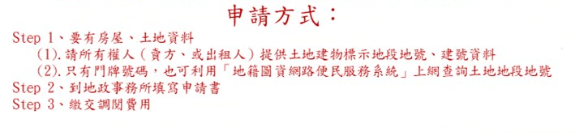

地籍圖謄本(影本)
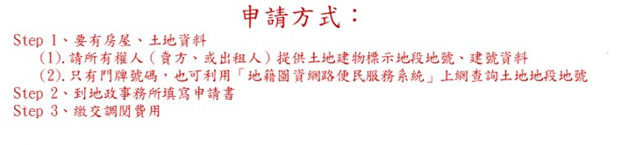

附件五
組織立案證明書(影本)
申請單位名稱
係指高雄市政府社會局核發之有效登記證影印本。

附件六
組織章程
立案非營利團體需提供組織章程(需有社區營造相關)

附件七
社區營造方案說明會會議紀錄
社區營造方案說明會會議紀錄（至少12人以上出席）
該申請單位組織需針對參與社區營造召開理監事幹部、社員會議，會議結論同意參賽，並將公文副本、會議紀錄(影本)、簽到表(影本)及會議影像紀錄檢附於提案資格文件內
一、時 間：
二、地 點：
三、出席人員姓名： (詳簽到簿)
七、主 席： 紀錄：
八、主席致詞：(略)
九、來賓致詞：(略)
十、討論提案：
提案：
案由：參加112年度高雄市社區營造實施計畫，進行駐地環境改造
說明：
決議：

附件八
社區營造方案說明會影像紀錄
社區營造方案說明會影像紀錄（至少4張照片，12人以上出席）
該申請單位組織需針對參與社區營造召開理監事幹部、社員會議，會議結論同意參賽，並將公文副本、會議紀錄(影本)、簽到表(影本)及會議影像紀錄檢附於提案資格文件內

附件九
同意參加提案理監事會議簽到表
同意參加提案理監事會議簽到表(影本)（至少12人以上出席）
該申請單位組織需針對參與社區營造召開理監事幹部、社員會議，會議結論同意參賽，並將公文副本、會議紀錄(影本)、簽到表(影本)及會議影像紀錄檢附於提案資格文件內

附件十
提案計畫書

目錄

社區環境空間營造提案計畫書，一律以「A4、直式橫書」左側裝訂製作成冊，標楷體14號字，撰寫總頁次不得超過30頁，請依目錄編排相關文件。

一、社區基本資料 | 頁碼
二、社區整體願景之說明 | 頁碼
三、營造點環境現況與資源 | 頁碼
四、提案規劃構想 | 頁碼
五、施作項目及方式 | 頁碼
六、工作期程安排 | 頁碼
七、經費概算 | 頁碼
八、社區／地方協力及贊助計畫 | 頁碼
九、營運及維護管理計畫 | 頁碼

提案計畫書
本文

一、社區基本資料
- 社區位置與範圍
附位置圖
- 社區發展歷程
- 組織運作情形
志工人數、常態活動辦理
- 社區周圍資源
生態環境、人文歷史、地方產業、活動空間、可合作學校、社群組織、地方匠師/人才、在地企業/特色商家等
- 過去曾經執行之計畫
- 社區養護點追蹤
檢附社造點現況照片及使用說明，無則免填

二、社區整體願景之說明
- 社區發展課題
- 社區整體發展願景
短、中、長期

三、營造點環境現況與資源
- 營造點座落社區位置
- 營造點交通現況
- 現地環境課題與對策
- 營造點環境照片
至少6張:含前後左右、空拍/航照（空拍需注意要依規定申請空拍許可）
四、提案規劃構想
- 基地配置圖
- 依申請類型提出友善營造（營造型）、跨域串聯（串聯型）、產業創生（創生型）之計畫

五、施作項目及方式
- 具體說明工作項目或條列施作內容
- 含設計圖說：需標示面積、尺寸及數量
- 施作階段民眾參與計畫

六、工作期程安排
範例參考 | 111年 |  |  | 112年
 | 10月 | 11月 | 12月 | 01月 | 02月 | 03月 | 04月 | 05月 | 06月
社區共識凝聚
社區規劃培力課程
提案計畫書製作
社區提案評選
提案計畫書修正
提案計畫書核備
購料/備料
雇工實作
成果報告書製作
公所現地驗收
經費核銷
實作成果評比

七、經費概算（雇工購料）

八、社區／地方協力及贊助計畫
社區居民、地方協力組織、企業/商家捐助或認養等措施，須提具同意書等證明文件。
九、營運及維護管理計畫
空間經改造活化後，自主營運及維護管理之永續計畫。

